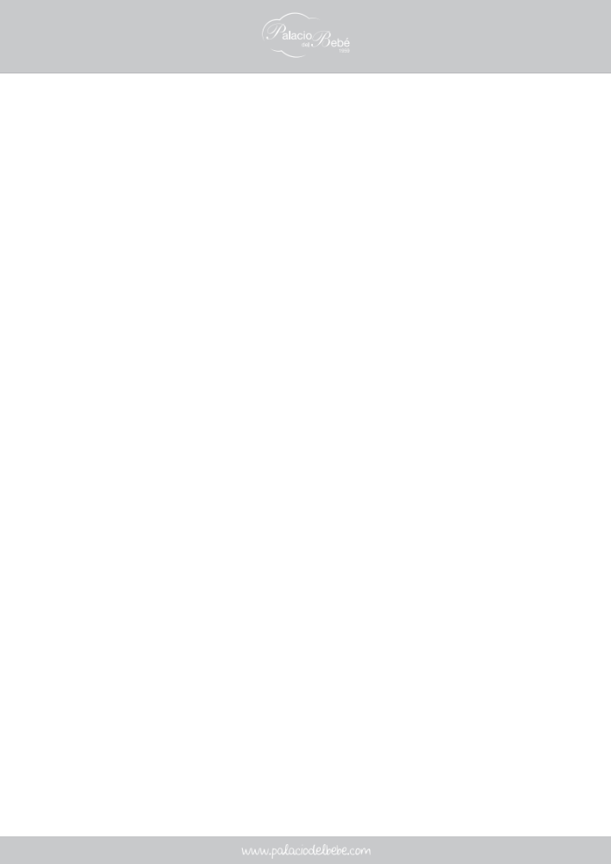
MODELO DE FORMULARIO DE DESISTIMIENTO

(Puede cumplimentar y enviar este formulario si desea desistir del contrato)

D/Dª _______________________________________con N.I.F __________________
y domicilio en la c/______________________de la población de__________________
en ejercicio del derecho de desistimiento que confiere la Ley General para la Defensa de los Consumidores y Usuarios, y dentro del plazo de 14 días naturales desde la fecha en que recibí el/los producto/s adquirido/s, les comunico que desisto de nuestro contrato de compra en relación con el/los siguiente/s producto/s que adquirí a través de la página web www.palaciodelbebe.com

Producto/s:
-
-
-
-
-
-
-
-
-
-
-
-
-
-
-

En ejercicio del derecho a desistimiento, devuelvo el/los producto/s en perfecto estado con su embalaje original.

Firma:

Fecha:

Baby Palace, S.L.U. | Gran Vía de les Corts Catalanes nº 631, 08010 Barcelona | +34 93 519 0 519 | palacio@palaciodelbebe.com

